Module 8 ANKI

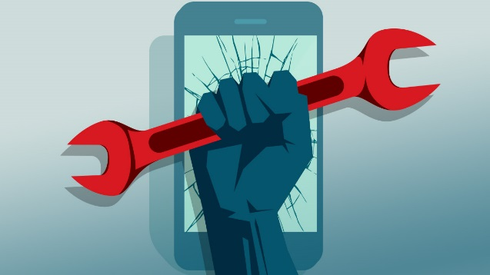

Qu’est-ce que la maintenance de logiciel?

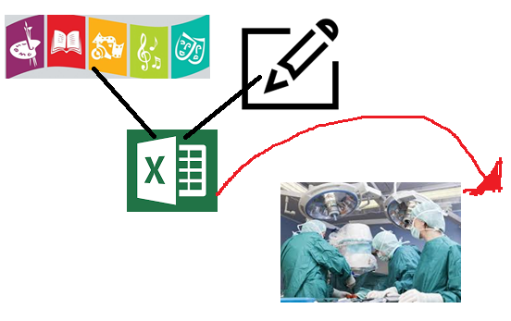

C’est l’ensemble des activités effectuées pour modifier un logiciel après qu’il soit mis en opération.

Pourquoi la maintenance logicielle est une tâche difficile?

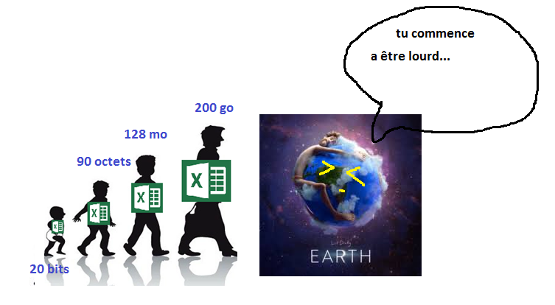

Parce que les logiciels doivent évoluer pour répondre aux besoins des entreprises et cela cause l’augmentation de la taille de ces logiciels. Puis la taille des logiciels contraint sa maintenance.

Pourquoi doit-on faire de la maintenance?



Pour maintenir la valeur de ces systèmes : Il faut le faire évoluer sinon quoi il est condamné à mourir.

Pourquoi la maintenance de logicielle est-elle nécessaire?

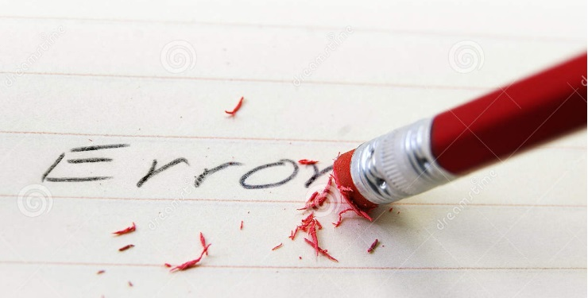

Pour corriger les erreurs (il y en a toujours)



Pour s’adapter aux besoins des usagers

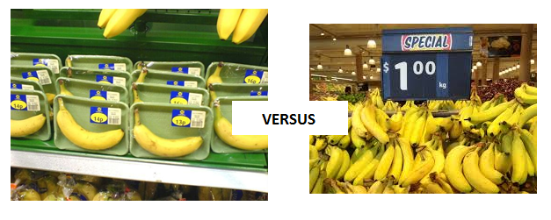

Pour améliorer le logiciel (code, conception, performance)

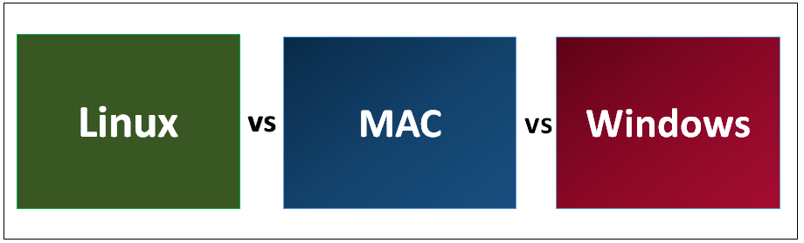

Pour amener des changements de l’environnement technique,

Ex d’environnement technique : Des logiciels / type de machines (PC/MAC) / types de système d’exploitation (Windows/Linux, Mac OSX, Navigateur internet etc.)

Ex du prof: Microsoft a .net



Pour amener des changements d’environnement d’affaires

Bon à savoir (trouvé sur internet) : Environnement d’affaires : Ce sont des facteurs internes et externes qui influence la compagnie

Ex : nouvelle procédure électronique pour la commande de produits.



Pour moderniser le logiciel.

Qu’elles sont les 5 lois qui justifient le besoin de maintenance ou d’évolue d’un logiciel?

La loi du changement continuel

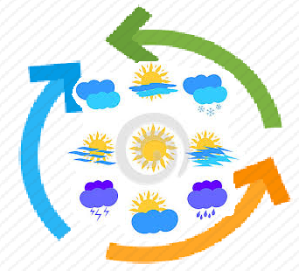

La loi de la complexité croissante



La loi de l’évolution des grands programmes

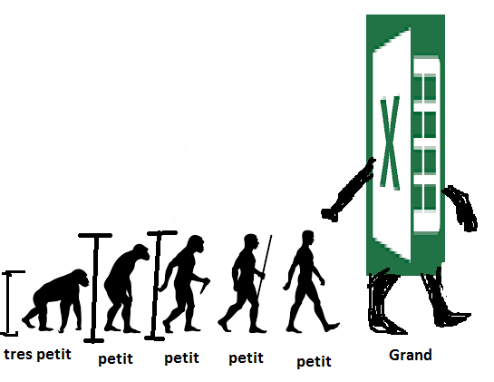

La loi de la stabilité organisationnelle

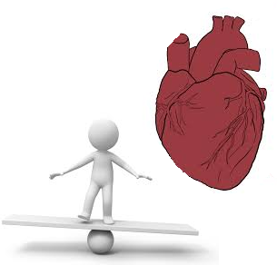

La loi de la conservation de la familiarité

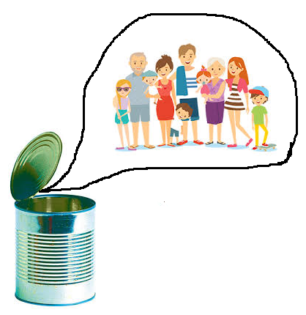



Qu’est-ce que La loi du changement continuel?

Cela veut dire qu’un programme utilisé dans un environnement du monde réel doit absolument changer sinon il deviendra de moins en moins utile dans cet environnement.



Qu’est-ce que la loi de la complexité croissante?

Lorsqu’un programme change, sa structure tend à devenir complexe. Des ressources additionnelles doivent être consacrées pour maintenir et pour préserver sa structure.

(Bathub curve)



(GD : sur Wikipédia il est appelé loi de l’auto-régulation)

Qu’est-ce que la loi d’évolution des grands programmes?

L’évolution des grands programmes est un processus autorégulateur. Les attributs comme la taille, le temps entre versions et le nombre d’erreurs signalées, sont approximativement invariants pour chaque version du système

(Serait bien de revoir ce que le prof a dit a 1 :15 dans la vidéo.)

En d’autres mots, à chaque nouvelle version suite à une maintenance donc ces propriétés ces attributs sont constants que ce soit la taille le temps et le nombre d’erreurs.



Qu’est-ce que la loi de la stabilité organisationnelle?

Pendant la vie d’un programme, son taux de développement est approximativement constant et indépendant des ressources consacrées au développement des systèmes

Autrement dit, ça ne donne rien de trop augmenter le personnel ou le budget de maintenance car cela ne progressera pas plus rapidement

|1:16| : ça ne sert à rien de mettre 3 personne sur le même bout de code.



Qu’est-ce que la Loi de la conservation de la familiarité?

(celui la je le connais moin Jeanfrancois)

Pendant la vie d’un système, l’incrément de changement dans chaque version est approximativement constant.

Donc, pour une période de temps donnée, l’augmentation de la taille et des fonctionnalités du logiciel est limitée et prévisible

|1:16| : en utilisant dans ces différentes lois-là, et vous êtes gestionnaire sa vous permet de mettre des métriques pour mesurer ces effets.

Qu’elles sont les 3 types de maintenances?

Maintenance corrective

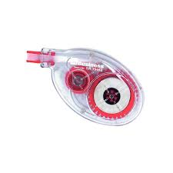

Maintenance adaptive

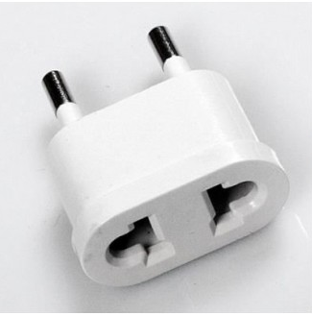

Maintenance perfective





Qu’est-ce que la maintenance corrective et quel pourcentage de la maintenance occupe-t-elle?

C’est la réparation des erreurs découvertes pendant l’opération. Elle occupe 20% de la maintenance.



Qu’est-ce que la maintenance adaptative et quel pourcentage de la maintenance occupe-t-elle?

C’est les modifications du logiciel qui sont entraînés par des changements de l’environnement technique. Elle occupe environ 25% de la maintenance.



Qu’est-ce que la maintenance perfective?

C’est les modifications du logiciel entraînées par des changements ou ajouts dans les besoins de l’usager (55%)

Qu’elles sont les modèles de maintenance que nous avons vu dans le cours?

La maintenance urgente

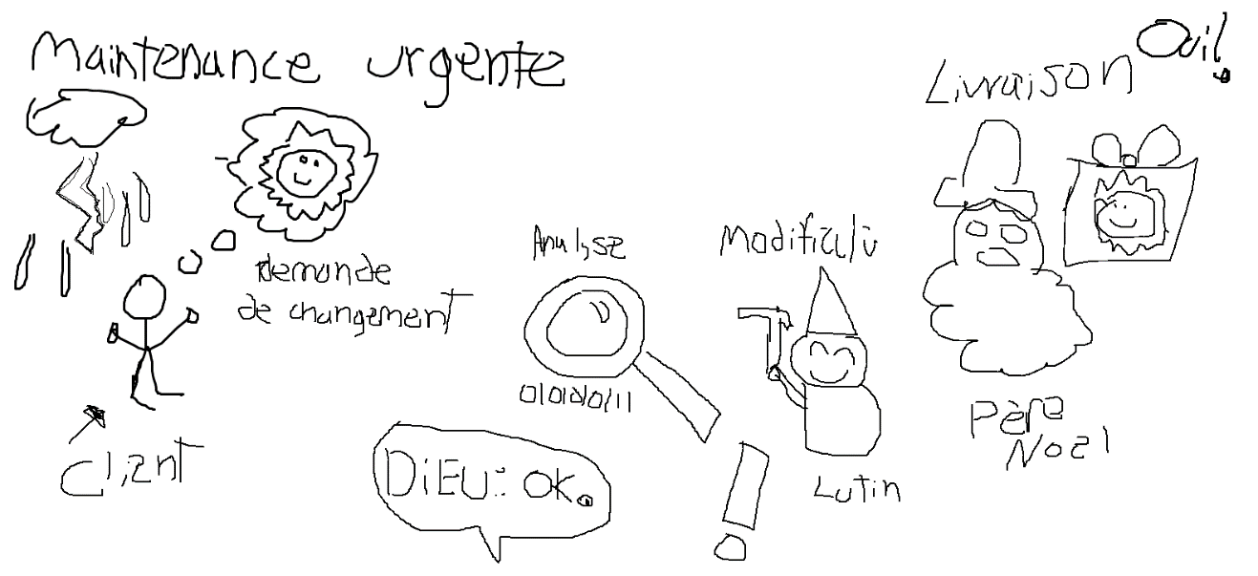

Le modèle IEEE

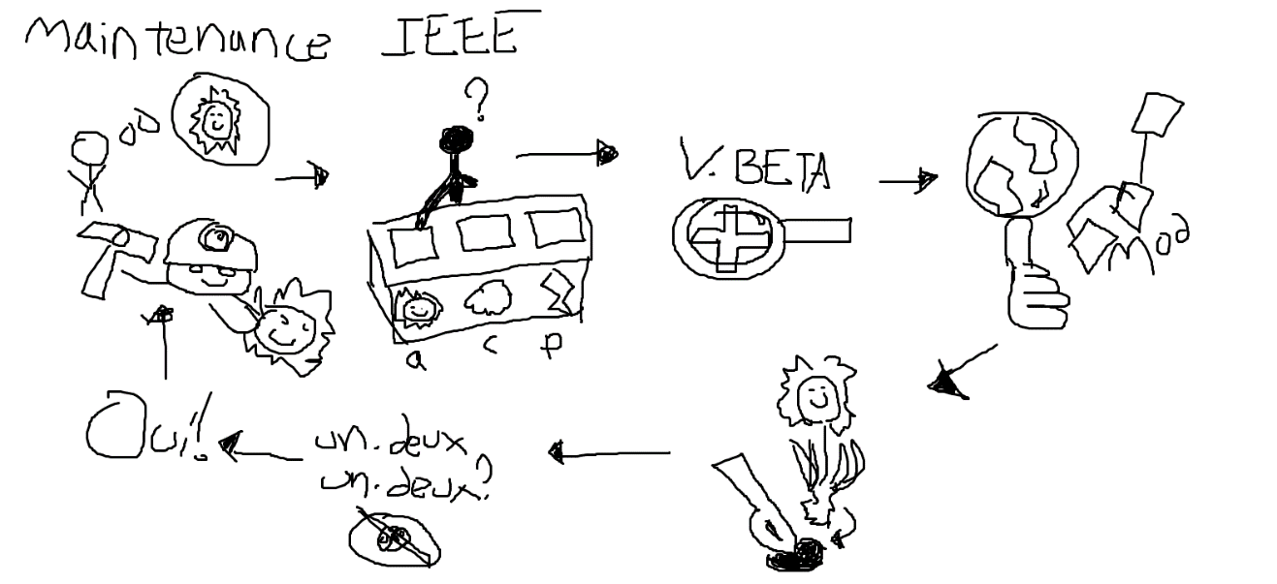

Qu’est-ce que le couplage, et est-il bénéfique à la maintenance des logiciels?

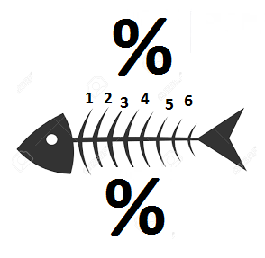

Représente le nombre de liens entre les différents modules du logiciel (e.g. le partage d’une variable globale par 2 fonctions).

Il n’est pas bénéfique cela augmente la complexité :

Plus il y a de liens, plus il y a de dépendances entre les modules et plus cela a d’impact pour chacune des modifications, leur mise au point et la réalisation de tests fiables

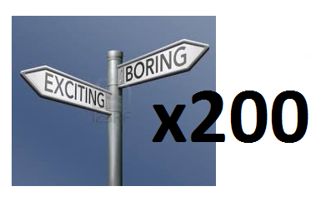

Est-ce que les couts de développement sont plus petit ou plus grand que les couts de maintenance? et par rapport au développement de combien de fois la maintenance est-il plus petit ou plus grand?

Les couts de maintenance sont plus grand que les couts de développement d’un ratio variant entre 2 et 100.

(Revoir la fin y a encore un important à 2 :09) et le truc avec les coûts de maintenance qui est pas super clair…